

13
电与磁（一）

漫画释义
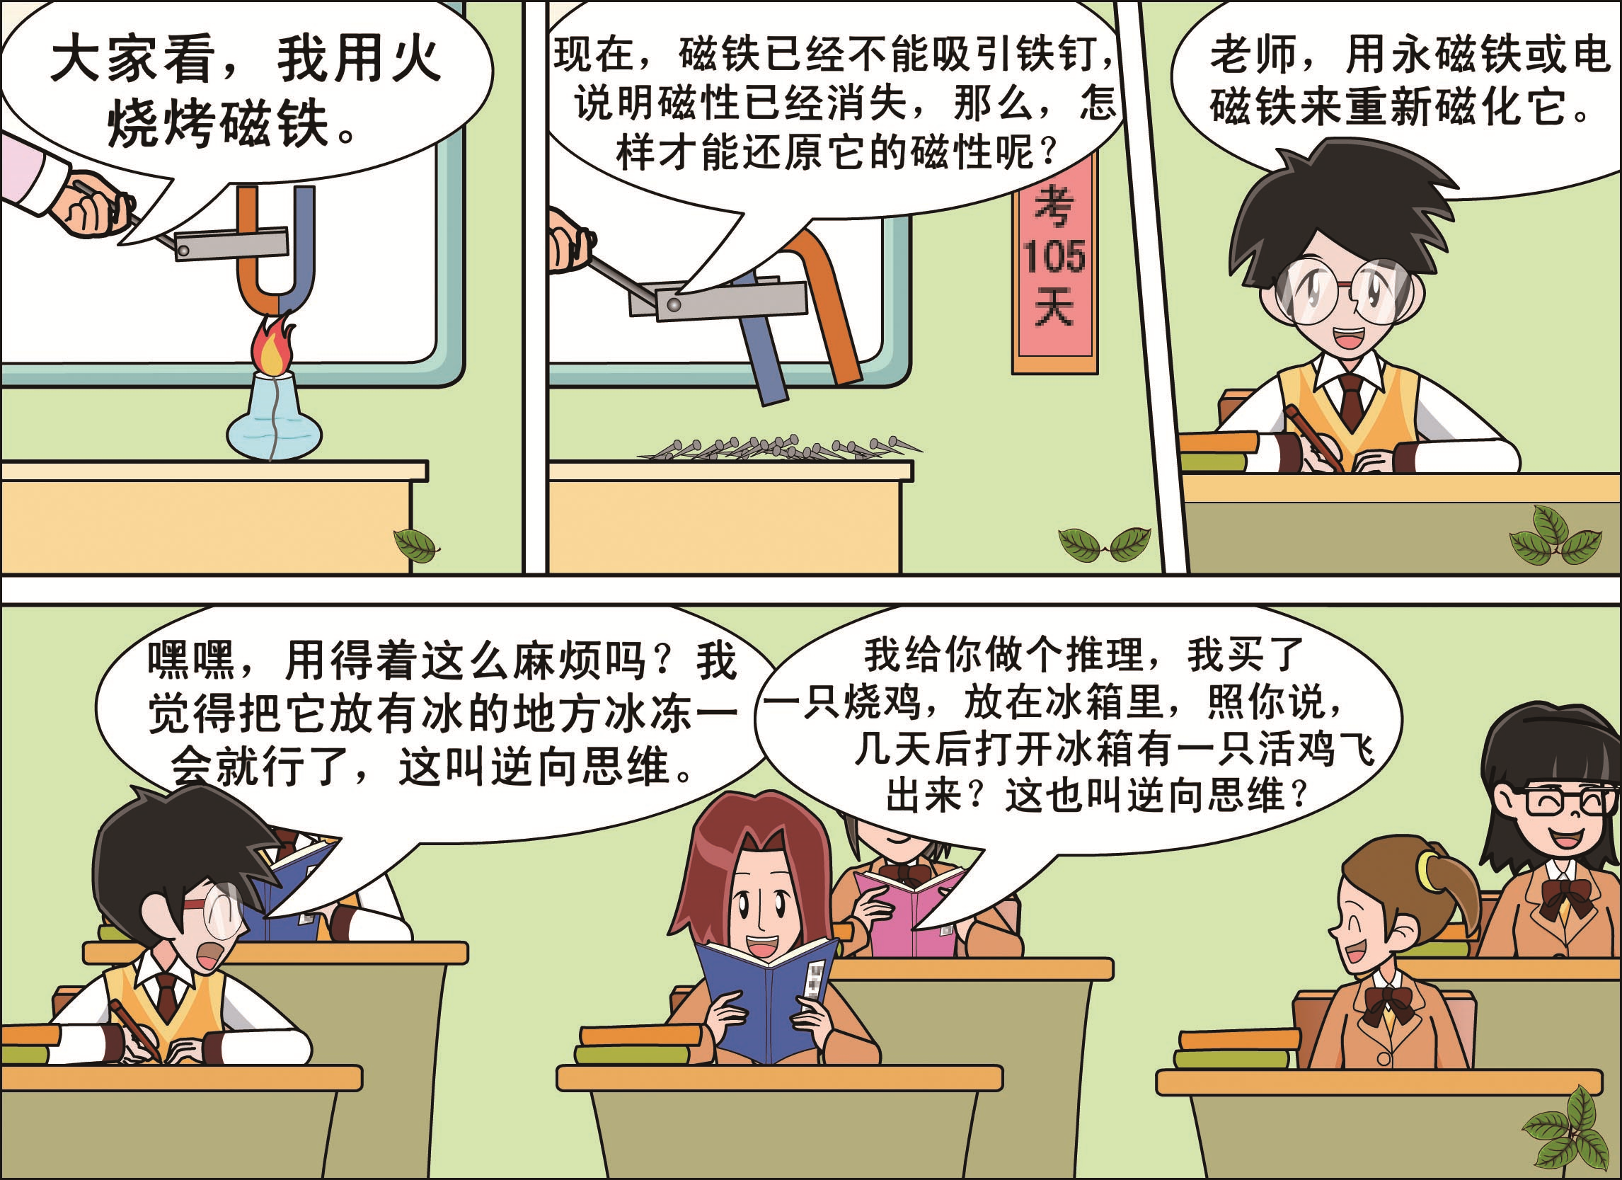


知识互联网
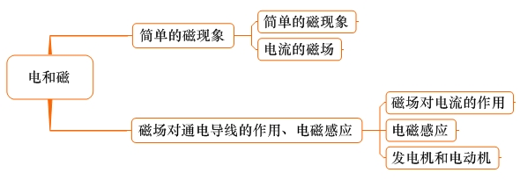

模块一：简单的磁现象、电流的磁场


思路导航
1．简单的磁现象
（1）任何磁体都具有两个磁极（N、S极）．磁极间的相互作用规律是：同名磁极相互排斥，异名磁极相互吸引．
（2）磁体周围空间存在着磁场，磁场具有方向性．
磁场基本性质：对放入其中的磁体具有磁力的作用．
①磁场看不见，摸不着，但它是客观存在的，可以通过一些现象来认识．
②磁场的方向：在磁场中的某一点，小磁针静止时N极的指向就是该点的磁场方向．
（3）磁感线是为形象描述磁场而画出的一些有方向的假想的曲线，磁感线上的任何一点的切线方向都跟放在该点的小磁针N极所指的方向一致．
磁体周围的磁感线都是从磁体的N极出来回到S极；磁体内部的磁感线由磁体S极指向N极；磁感线是一些闭合的曲线，任何两条磁感线不能相交；磁感线在磁体周围空间是立体分布的，越密集的地方表示磁性越强．
（4）地磁场
地球两极跟地磁两极并不重合．地磁的北极在地球南极附近，地磁的南极在地球的北极附近．水平放置的磁针的指向跟地球子午线间的交角叫做磁偏角．世界上第一个清楚而又准确地论述磁偏角的是我国宋代的科学家沈括．
2．电流的磁场
（1）1820年4月，丹麦物理学家奥斯特发现了电流周围存在着磁场，磁场的方向随电流的变化而变化．
（2）通电螺线管周围的磁场和条形磁铁周围的磁场相似，磁极的极性随电流方向的变化而变化，可用安培定则（右手螺旋定则）来判定．
（3）电磁铁：在通电螺线管中插入铁芯（必须是软磁性材料）后制成了电磁铁．电磁铁磁性的强弱由电流的大小和线圈的匝数来决定：①匝数一定时，电流越大磁性越强．②电流一定时，匝数越多磁性越强．
（4）电磁继电器 电磁铁是电磁继电器的主要部分，电磁继电器的作用是用弱电流控制强电流，用低电压控制高电压，实现远距离操作和自动控制．

例题精讲
- （多选）对磁场和磁感线，下列说法正确的是（ ）
A．磁感线是磁场中实际存在的曲线
B．指南针能够指南北，是因为受到地磁场作用
C．只要导体做切割磁感线运动，导体中就会产生感应电流
D．磁场的基本性质是它对放入其中的磁体有磁力的作用
【答案】BD

- 如图所示“悬空的磁环”活动中，假设甲、乙、丙三个磁环相同，中间塑料管是光滑的．当磁环都处于静止状态时，甲对乙的作用力F₁和丙对乙的作用力F₂的大小关系是（ ）
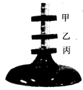
A．F₁小于F₂ B．F₁等于F₂ C．F₁大于F₂ D．无法比较
【答案】A

- 如图是一种玻璃清洁器，里面装有磁铁，可以同时清洗门窗玻璃的正面和反面，操作方便、安全．关于玻璃清洁器，下列说法正确的是（ ）
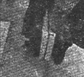
A．清洁器利用了同名磁极相互吸引的特点
B．清洁器可以通过调节磁铁间的距离来调节吸引力的大小
C．清洁器能静止在玻璃上，是由于清洁器对玻璃的压力大于其重力
D．清洁器能静止在玻璃上，是由于清洁器受到的摩擦力大于其重力
【答案】B

- 如图所示，导线下方放一小磁针，当给导线通电时，下列说法正确的是（ ）
A．小磁针发生偏转，这现象叫电磁感应
B．小磁针发生偏转，此实验是奥斯特实验
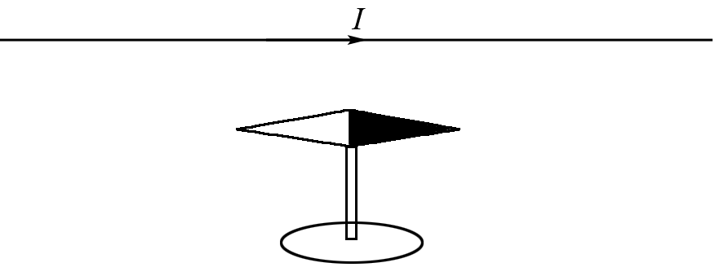
C．小磁针不发生偏转
D．利用此现象制成发电机
【答案】B

- 如图所示，A、B为两个磁极，在AB产生的磁场中，放一小磁针，小磁针静止时的指向如图所示，下列判断正确的是（ ）
A．A端为磁体的N极，B端为磁体的N极
B．A端为磁体的S极，B端为磁体的S极
C．A端为磁体的N极，B端为磁体的S极
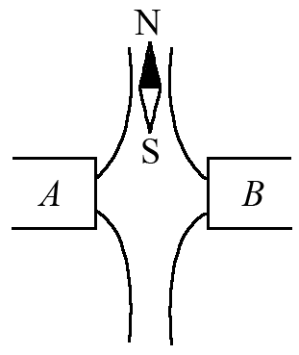
D．A端为磁体的S极，B端为磁体的N极
【答案】A

- 实验室有一个旧的学生直流电源，输出端的符号模糊不清，无法分辨正负极．小明设计了下面的判断电源两极的方法．在桌面上放一个小磁针，在磁针东面放一个螺线管，如图所示．闭合开关后，磁针指南的一端向东偏转．下述判断正确的是（ ）
A．电源A端是正极，在电源内电流由A流向B
B．电源A端是正极，在电源内电流由B流向A
C．电源B端是正极，在电源内电流由A流向B
D．电源B端是正极，在电源内电流由B流向A
【答案】C

- 为探究电磁铁的磁性强弱跟哪些因素有关，小明所在的实验小组用漆包线（表面涂有绝缘漆的导线）在大铁钉上绕若干圈，制成简单的电磁铁，结合其他实验器材做了如图所示的实验（图中线圈匝数的疏密表示线圈匝数的多少，各图中的滑动变阻器、电源和大铁钉均相同）．实验中通过观察电磁铁吸引大头针数目的多少，来判断它的磁性强弱．
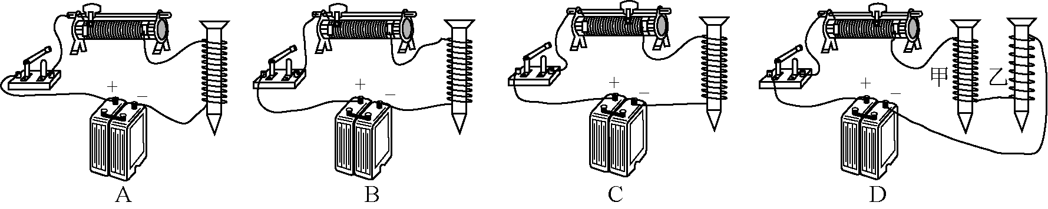
根据图中观察到的情况，完成下面填空：
（1）通过比较图中的___________两种情况可知，通过电磁铁的电流越大，它的磁性越强．（选填图中的序号）
（2）通过比较图D中甲、乙两个电磁铁吸引大头针的情况，发现外形结构相同的电磁铁，当通过的电流相同时，线圈匝数越___________，磁性越强．
【答案】（1）BC （2）多

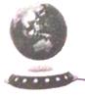
- （2013乌鲁木齐）磁悬浮地球仪是使用磁悬浮技术的地球仪，它无需转轴穿过球体便可悬浮于空中，给人以奇特新颖的感觉和精神享受．
（1）磁悬浮地球仪的球体中有一个磁铁，环形底座内有一金属线圈，通电后相当于电磁铁．金属线圈与球体中的磁铁相互 （吸引、排斥），使球体受力 （平衡、不平衡），从而悬浮于空中．磁悬浮地球仪是利用丹麦物理学家奥斯特发现的电流的 效应工作的．当磁悬浮地球仪停止工作时，在“拿开球体”和“切断电源”之间应先 ．
（2）将磁悬浮地球仪的球体用手轻轻向下按一下，球体就会从原来的悬浮位置向下运动，此时金属线圈中的电流 （增大、减小），磁性增强，金属线圈对球体的作用力 （大于、小于）球体重力，球体到达最低点后向上运动返回原悬浮位置．由于球体具有 ，球体越过原悬浮位置向上运动，此时金属线圈中的电流减小，磁性减弱，球体速度越来越 （大、小），到达最高点后向下运动，并再次回到原悬浮位置．几经反复，球体最终停在原悬浮位置．
（3）磁悬浮地球仪正常工作时，功率为1W．则工作一个月（30天）耗电 kW•h，这些电能大部分转化成了 （机械能、内能）．
【答案】排斥；平衡；磁；拿开球体；增大；大于；惯性；小； 0.72；内能．

- （2012资阳）根据图中小磁针静止时的指向，用笔划线代替导线将如图所示的实物连线图补充完整（要求：①小磁针的指向满足如图所示方向；②滑动变阻器的滑片向A端移动时通电螺线管的磁性减弱）；标出通电螺线管的N、S极并画出它的一条磁感线，在磁感线上标明磁场方向．
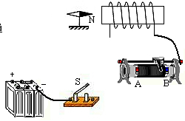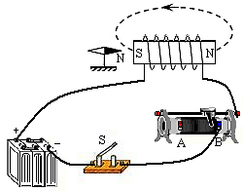答案图
【答案】（1）因为小磁针静止时，右端为N极，所以通电螺线管的左端为S极，右端为N极．
根据右手定则，伸出右手，让右手的大拇指指示螺线管的N极（螺线管的右端），四指弯曲所指的方向为电流的方向，所以，电流由通电螺旋管的左端流入，因此通电螺线管左端的导线接入电源的正极．
而在磁体的外部，磁感线从磁体的N极流出，回到S极，所以磁感线的方向为向左．
（2）滑动变阻器的滑片向A端移动后，通电螺线管的磁性减弱，说明滑动变阻器的滑片向A端移动后，电路中的电流变小，被接入电路的电阻变大，所以下面的接线柱应该选择B点．如答案图所示．

模块二：磁场对通电导线的作用、电磁感应

思路导航
1．磁场对电流的作用
（1）通电导体在磁场里受到力的作用，所受力的方向跟磁感线的方向和电流的方向有关，它们之间的关系可用左手定则来判定．
（2）左手定则：伸开左手，使大拇指跟其余四个手指垂直，并且都跟手掌在一个平面内，让磁感线垂直进入手心，并使四指指向电流方向，这时手掌所在的平面跟磁感线垂直，拇指所指方向就是通电导线在磁场中的受力方向．

2．电磁感应
（1）1831年，英国物理学家法拉第发现了电磁感应现象．
产生感应电流的条件是：
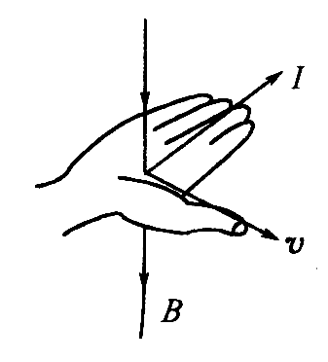
电路必须闭合；导体运动时必须切割磁感线；切割磁感线的导体是回路一部分．导体中的感应电流的方向与磁场方向、导体的切割方向有关，关系用右手定则来判定．
（2）右手定则：伸开右手，使拇指跟其余四指互相垂直，并都跟手掌在 同一平面内，让磁感线垂直穿过掌心，拇指指向导体运动的方向，则四指所指的方向是感应电流的方向．
3．发电机和电动机
（1）发电机：
①发电机的原理：闭合电路的一部分导体在磁场中做切割磁感线运动时产生感应电流．
②感应电流的方向随磁感线方向和导体运动方向的改变而改变
③机械能转化为电能
④运动是因，电流是果（因为运动而产生电流）
⑤装置中没有电源
（2）电动机：
①电动机的原理：通电导体在磁场中受力而运动（磁场对电流的作用）
②导体受力方向随磁感线方向和电流方向的变化而变化
③电能转化为机械能
④电流是因，运动是果（因为有电流而运动）
⑤装置中有电源
例题精讲
- （2011-2012昌平初三期末）下列说法正确的是（ ）
A.磁感线是磁场中真实存在的曲线
B.磁体外部的磁感线是从磁体的北极出来回到磁体的南极
C.磁场对放入其中的小磁针一定有力的作用
D.利用撒在磁体周围的铁屑可以判断该磁体周围各点的磁场方向
【答案】BC

- 如图所示是研究电磁感应现象的装置，当导线沿竖直方向上、下运动时，电流表指针＿＿＿＿（填“摆动”或“不摆动”）．
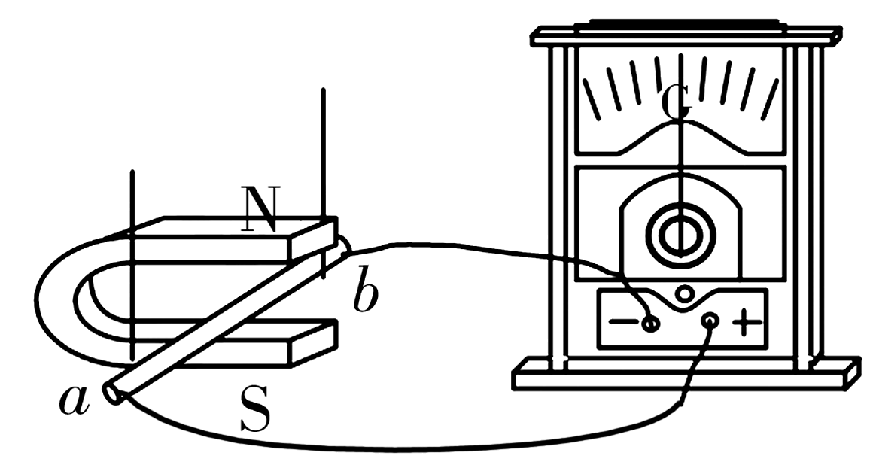
【答案】不摆动
- （2013遂宁）在如图所示的实验装置中，玻璃球内的导线是分开的，小磁针处于静止状态．当用酒精灯把玻璃球加热到红炽状态时，发现小磁针发生了偏转；根据以上现象可知，当把玻璃球加热到红炽状态时，玻璃变成了
体，此时小磁针的
极将向螺线管偏转；小磁针和螺线管间的相互作用是通过
发生的．玻璃球内能的 改变是通过
的方法实现的．
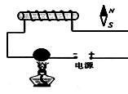
【答案】导；N；磁场；热传递

- 如图所示为我们学习电磁现象过程中做过的几个实验，其中能反映电动机工作原理（ ）
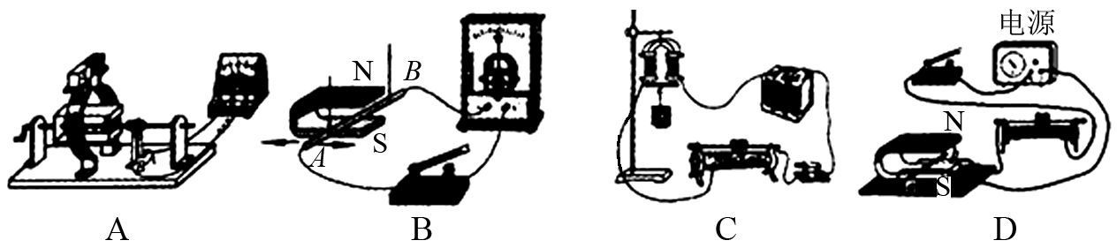
A．使磁场中的线圈转动，与此线圈一起构成闭合电路的电流表指针发生偏转
B．使导体沿箭头所示方向左右摆动，与导体构成闭合电路的电流表指针发生偏转
C．给带有铁芯的线圈通电，它能吸住铁块及重物
D．闭合开关，处在磁场中的导体棒中有电流通过时，它就会运动起来
【答案】D 电动机的工作原理是：通电导线在磁场中受到磁场力的作用而运动，属于将电能转化为机械能．发电机的原理：是闭合电路中的部分导体在磁场中做切割磁感线的运动产生感应电流，属于将机械能转化为电能．

- （2013黄冈）在“探究什么情况下磁可以生电”的实验中，小芳发现每次电流表指针摆动的角度不同，提出了“感应电流的大小与哪些因素有关”的问题．
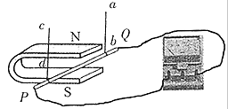
（1）小芳猜想可能与导体切割磁感线运动速度有关，速度越大，
能越大，转化成电能就越多．你的猜想是：可能与
有关．
（2）小芳为了验证自己的猜想，利用如图装置进行实验，足够大的磁体放在水平面上，驱动装置通过两根绝缘硬棒ab、cd使导体PQ沿直线水平向右运动（导体运动区域的磁场强弱相同）．同一次实验，应使导体做
（填“匀速”或“变速”）运动．下表是实验测得的数据，分析数据可得出结论：

实验次数 | 1 | 2 | 3 | 4 | 5 | 6
速度（cm/s） | 1 | 2 | 3 | 4 | 5 | 6
电流mA | 2.0 | 4.0 | 5.9 | 8.1 | 10.2 | 11.8
（3）此实验运用的研究方法主要是
．
【答案】（1）动；磁场的强度；（2）匀速；感应电流的大小与导体切割磁感线的速度有关；（3）控制变量法．

思维拓展训练

提高班
- 如图所示将M棒用细线自由地悬挂起来，使之成为静止状态，当用N棒一端靠近M棒的一端时，若二者相互吸引，那么（ ）
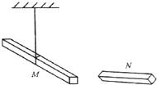
A．N棒原来一定是磁体 B．M棒原来一定是磁体
C．M、N棒原来都是磁体 D．无法判断哪一个原来是磁体
【答案】D

- 用如图所示装置进行实验探究，回形针与细线相连，并在空间某点处于静止状态，细线被拉紧，此时回形针受 个力的作用．当将铁片插入磁铁与回形针之间，回形针将 （自由下落/保持静止）．
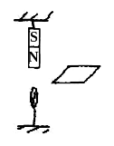
【答案】3，自由下落．

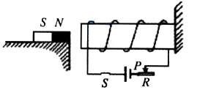
- 如图所示，条形磁铁置于水平面上，电磁铁与其在同一水平面上，右端固定并保持水平，当电路中滑动变阻器滑片逐渐向左移动时，条形磁铁仍保持静止，在此过程中条形磁铁受到的摩擦力的方向和大小是（ ）
A．方向向左，逐渐增大
B．方向向左，逐渐减小
C．方向向右，逐渐增大
D．方向向右，逐渐减小
【答案】C

- 如今，刷卡机广泛应用于银行、超市．当人们将带有磁条的信用卡在刷卡机指定位置刷一下，刷卡机的检测头就能产生感应电流，便可读出磁条上的信息．图中能反映刷卡机读出信息原理的是（ ）
A．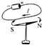 B．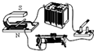 C．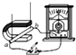 D．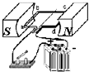
【答案】C

尖子班
- 为了得出条形磁铁的磁性两端强、中间弱的特性，某同学设计了以下四个实验，其中不能达到目的是（ ）
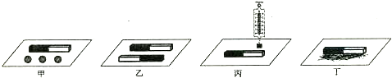
A．将甲实验中的条形磁铁平移靠近三颗小铁球
B．将乙实验中的两根条形磁铁相互平移靠近
C．将丙实验中的条形磁铁从挂有铁块的弹簧秤下向右移动
D．将丁实验中放在一堆大头针上的条形磁铁提起
【答案】B

- （2010•株洲）有一种如图1所示的环形磁铁，磁极的分布有以下两种可能情况：
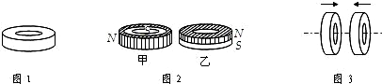
①磁极呈横向分布，如图2-甲，外侧为N极，内侧为S极．
②磁极呈轴向分布，如图2-乙，上面为N极，下面为S极．
为确定这种环形磁铁磁极的分布情况，小李进行了以下实验：取两个完全相同的环形磁铁，将它们按图3那样沿中心轴线互相靠近，发现它们相互排斥．接着将其中一个环形磁铁翻转，如果它们相互 ，则磁极呈横向分布；如果它们相互 ，则磁极呈轴向分布．
【答案】排斥，吸引．

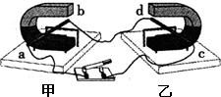
- 同学们做实验的装置如图所示，闭合开关，先将导体ab水平用力向右移动，导体cd也随之运动起来．则在以上的实验中下列说法正确的是（ ）
A．实验装置中的甲装置运用的原理是电磁感应现象
B．实验装置中的甲装置把电能转化为机械能
C．实验装置中的乙装置产生的现象在生活中的应用是发电机
D．若将导体ab水平用力向左移动，导体cd的运动方向不变
【答案】A

- （2012嘉兴）如图为通电螺线管磁场强弱演示仪的示意图．
（1）当指针指示数值增大时，表示通电螺线管的磁性增强，则螺线管A端为

极．
（2）为了验证通电螺线管的磁性与线圈匝数有关，应将开关S从a点换到b点，并调节变阻器的滑片向
滑动，使电流表的示数不变．
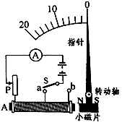
【答案】（1）S； （2）下．


复习巩固

- 关于电与磁，下列说法中正确的是（ ）
A．磁体周围和导体周围都存在磁场
B．发电机是把电能转化为机械能的装置
C．电磁继电器是把机械能转化为电能的装置
D．地球磁场的磁感线是从地理南极附近发出的
【答案】选D．通电导体的周围才有磁场，故A错；发电机是把机械能转化为电能的装置，故B错；电磁继电器是弱电流电路控制强电流电路的装置，没有能量转化，故C错；地球的磁极与地理的南北方向相反，所以地球磁场的磁感线是从地理的南极出发的．

- 小华有两根外形完全相同的钢条，想验证钢条是否有磁性，小华利用手边仅有的一根条形磁铁做了一个实验：他把条形磁铁悬挂起来，当他用钢条甲靠近条形磁铁的某一端时，条形磁铁会自动远离钢条甲；当他用钢条乙靠近条形磁铁的某一端时，条形磁铁会自动吸引钢条乙，由此可知（ ）
A．两根钢条均有磁性
B．两根钢条均无磁性
C．钢条甲一定有磁性，钢条乙一定无磁性
D．钢条甲一定有磁性，钢条乙可能有磁性
【答案】D

- （2013武汉）如图所示，在探究“什么情况下磁可以生电”的实验中，保持磁体不动，若导线ab水平向右运动，则灵敏电流计指针向左偏转．下列说法正确的是（ ）
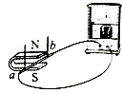
A．若导线ab水平向左运动，则灵敏电流计指针向右偏转
B．若导线ab竖直向上运动，则灵敏电流计指针向左偏转
C．若导线ab竖直向下运动，则灵敏电流计指针向左偏转
D．若导线ab斜向上运动，则灵敏电流计指针不会偏转
【答案】A

课后测
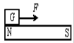
- 如图所示，重为G的小铁块在水平方向力F的作用下，沿条形磁铁的表面从N极滑到S极，下列说法正确的是（ ）
A．小铁块受到的重力始终不变
B．小铁块对磁铁的压力始终不变
C．小铁块受到的摩擦力始终不变
D．小铁块对磁铁的压强始终不变
【答案】A

- 如图所示的四个情景中，属于电磁感应现象的是（ ）
A．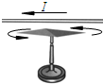B．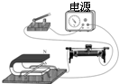C．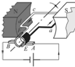D．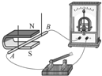
【答案】D




古往今来，古今中外，很多人取得了各种成就。取得成就即意味着成功。什么样的人能取得成就？取得成就需要什么条件？

【成就的三个层次】
一、取得成就需有明确的目标；
二、在通往成就的道路上克服磨难；
三、在这条路上自我成长，变得更强.
态度决定成功
两个石匠正在山下挥汗如雨地工作。恰巧，有一位哲人途经此地。
哲人就问其中一个石匠：“你不觉得做石匠非常辛苦吗？”
那个石匠点了点头，一脸无奈地说：“是的，我每天都要面对一些毫无生命的石头，为了完成一件雕塑，有时不知要磨坏多少根铁锥。”说着，他就伸出满是老茧的手掌给哲人看。哲人同情地望了他几眼。
哲人又走到另一个石匠身边问：“你不觉得做石匠非常辛苦吗？”
那个石匠送给哲人一个憨厚的微笑，说：“累是累了一些，但是我能用手中的锤子和铁锥赋予那些石头以生命，感到很快慰。尤其是，当我雕刻出的那些作品，被运送到很远的城市摆放时，就会有许多人看到我的作品。这是一件非常有趣的事情，我也为此而感到自豪！”
听了之后．哲人拍了拍那个石匠的肩头说：“幸运之神也会为你自豪的！”
许多年以后，第二个石匠成了一位远近闻名的雕刻师，他的每一件作品都能卖到很高的价钱。而第一个石匠，仍然在愁眉不展地做着与从前毫无分别的工作。
有时生活给予每个人成功的机会是同等的，只是人们所处的心态不同罢了。有的人满怀苦恼，把手中的工作视为无奈之举，得过且过，结果也就一事无成；有的人则用一种愉悦的心态来对待工作，用自己的热情去构筑未来，所以生活就把美丽的收获给了他们。
两位拥有同等机会的两个石匠，只因其态度不同，便演绎了不同的人生：一个是幸福的、快乐的、成功的；而另一个则是愁眉不展的、痛苦的，甚至可以说是失败的。文章用对比的手法阐明一个深刻的道理，两个石匠，面对哲人同样的问话，他们的答语形成了鲜明的对比。一个消极悲观，一个积极乐观。自然地，他们的结果也形成了鲜明的对比，一个无所作为，一个功成名就。两者的对比，让读者在阅读过程中就悟出了“态度决定一切”的道理。
今天我学到了

第十七种品格：成就

